Viro

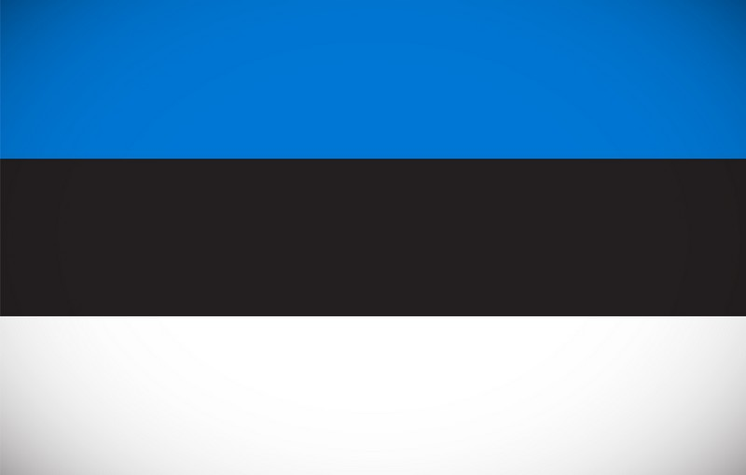

Tere hommikust!

(Hyvää huomenta!)

Viro sijaitsee Euroopassa. Se on yksi Suomen naapurivaltioista. Viron pääkaupunki on Tallinna. Tallinnaan pääsee laivalla parissa tunnissa. Muita isoja kaupunkeja ovat Tartto ja Pärnu. Viron rahayksikkö on euro. Viron kieli muistuttaa suomen kieltä.

**kodus koti**

**kool koulu**

**mees kaveri**

**toit ruoka**

**jalgpall jalkapallo**

**ratsutamine ratsastus**

Venäjä

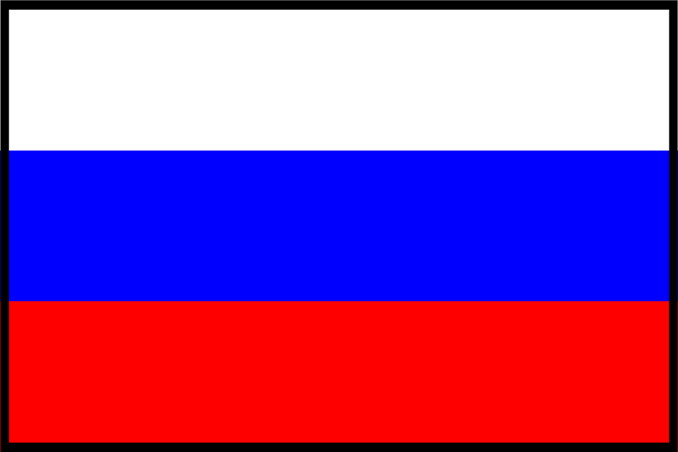

доброе утро

(Hyvää huomenta!)

Venäjä sijaitsee Euroopassa. Se on Suomen naapurivaltio idässä.Venäjä on pinta-alaltaan maailman suurin valtio. Venäjän pääkaupunki on Moskova. Muita isoja kaupunkeja ovat Pietari ja Vladivostok. Venäjän rahayksikkö on rupla. Venäjällä puhutaan venäjän keltä. Venäläiset aakkoset ovat erilaiset kuin meillä Suomessa.

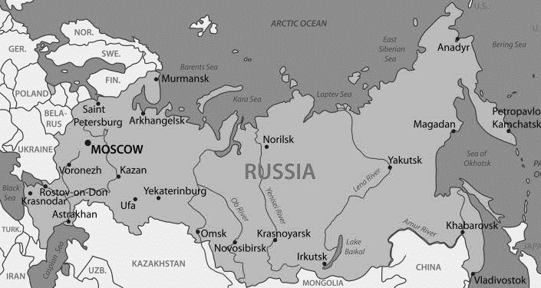

**дом koti**

**школа koulu**

**друг kaveri**

**питание ruoka**

**футбол jalkapallo**

**верховая езда ratsastus**

Turkki

[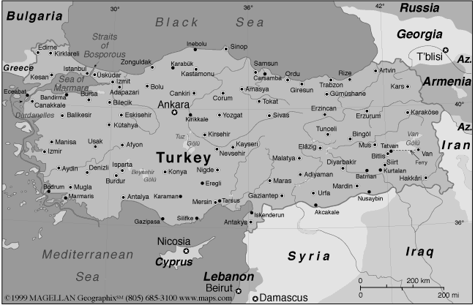](http://www.google.fi/url?sa=i&rct=j&q=&esrc=s&source=images&cd=&cad=rja&uact=8&ved=0ahUKEwjfrcqHnrHLAhVmIpoKHVZpDkAQjRwIBw&url=http://personal.inet.fi/private/larppa/old/turkey/karttaiso.htm&psig=AFQjCNEdaWHJwwDF6LHrftILUdD-0q7OAA&ust=1457531489355404)[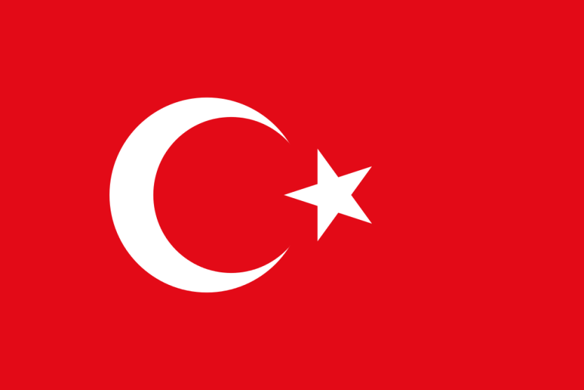](http://www.google.fi/url?sa=i&rct=j&q=&esrc=s&source=images&cd=&cad=rja&uact=8&ved=0ahUKEwiqkZPcnLHLAhWsHpoKHcA9CzoQjRwIBw&url=http://www.flagshop.fi/Turkin-lippu&psig=AFQjCNFbzoqth7vmMMDkz07Ueg4TPXA0vg&ust=1457531107291009)

Günaydın

(Hyvää huomenta!)

Turkki sijaitsee Välimeren ja Mustanmeren rannalla. Bosporin salmi yhdistää Marmaranmeren ja Mustanmeren. Istanbul on Turkin suurin kaupunki. Se sijaitsee Bosborinsalmen suulla. Turkin pääkaupunki on Ankara. Turkissa kesät ovat kuumia ja kosteita, talvet kylmiä ja sateisia. Turkki on matkailumaa. Turkin rahayksikkö on liira.

**ev koti**

**okul koulu**

**arkadas kaveri**

**yemek ruoka**

**futbol jalkapallo**

**binicilik/atbinme ratsastus**